Общие методические указания по выполнению расчетно-графических работ

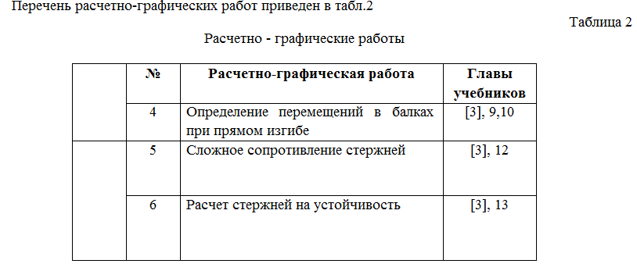

Перечень расчетно-графических работ приведен в табл.2

Расчетно-графическую работу необходимо выполнять на листах чертежной или писчей бумаги формата А4 и оформить в виде папки с титульном листом. На титульном листе указываются: название работы, факультет, курс, группа, фамилия и инициалы студента, дата представления работы.

Перед решением каждой задачи нужно выписать ее условие с числовыми, а не буквенными данными, и дать чертеж с числовыми размерами, строго соблюдая масштаб. Решение должно сопровождаться краткими, последовательными и грамотными пояснениями и аккуратными схемами. При затруднениях встречающихся в ходе выполнения расчетно-графических работ, полезно обращаться к аналогичным задачам, имеющимся в учебниках.

Результаты расчетов, схемы и рисунки выполняются карандашом, шариковой ручкой или тушью на одной стороне листа формата А4. Все арифметические вычисления следует проводить с достаточной, но не излишней точностью.

Приветствуется выполнение всех расчетов, схем, рисунков при наличии необходимых навыков в электроном виде.

После выполнения расчетно-графической работы студент-заочник сдает ее на проверку преподавателю, через форму свободного ответа на учебном портале, в назначенное преподавателем время. При этом все рукописные листы необходимо отсканировать (сфотографировать) и упаковать в zip архив.

После получения проверенной работы студент должен исправить все ошибки с учетом всех сделанных замечаний. Исправления, выполненные на отдельных листах, следует вложить в соответствующие места отрецензированной работы. Отдельно от работы исправления не рассматриваются. Студент обязан сохранить до зачета и экзамена все выполненные и защищенные расчетно-графические работы.

РГР № 4 Определение перемещений в балках при прямом изгибе.

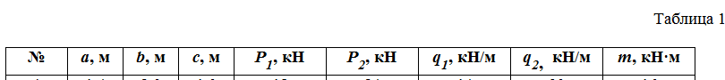
Задача
Для балки по схеме №…. с нагрузкой в пролете по схеме №…. и при числовых значениях размеров балки и нагрузок по строке №…. таблицы требуется:
1.Построить эпюры изгибающих моментов и поперечных сил от заданных нормативных нагрузок.
2.Подобрать сечение балки в виде стального прокатного двутавра по методу предельных состояний, приняв коэффициент надежности по нагрузке равным γf=1,2. Расчетное сопротивление стали по пределу текучести R = 210 МПа, коэффициент условий работы γс = 1.
3.Определить с помощью метода начальных параметров значения прогибов v и углов поворота φ поперечных сечений в характерных сечениях балки от нормативных нагрузок. По полученным значениям построить эпюры v и φ, указав их особенности (экстремумы, скачки, изломы и точки перегиба). Определить числовые значения прогибов в сантиметрах и углов поворота сечений в радианах, приняв модуль упругости стали Е=2,1·105 МПа.
4.Определить с помощью метода Мора величины прогибов и углов поворота в характерных сечениях балки. Сравнить результаты расчета, полученные двумя методами.

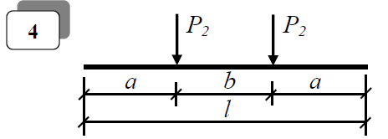
СХЕМА БАЛКИ СХЕМЫ НАГРУЗКИ В ПРОЛЕТЕ

При выполнении расчетно-графической работы следует построить эпюры поперечных сил Q и изгибающих моментов М от действия нормативных нагрузок и с использование формулы Wz > Мрасч/γсR, где Мрасч=Мнбγf - расчетный изгибающий момент, подобрать сечение в виде стального прокатного двутавра.

Для определения прогибов и углов поворота сечений необходимо записать уравнение метода начальных параметров в виде:
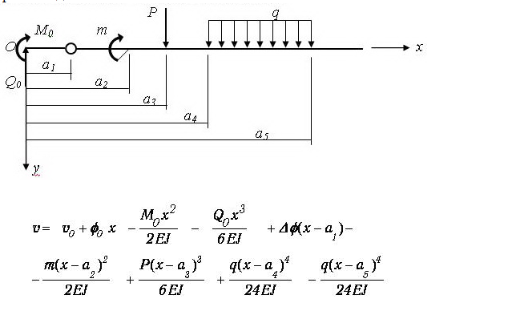

Продифференцировав уравнение изогнутой оси можно записать выражение для углов поворота φ(x).
Статические начальные параметры M0 и Q0 в статически определимых балках определяются на основании статического расчета.
Кинематические начальные параметры v0 , φ0 и скачки углов поворота сечений в промежуточных шарнирах Δφ определяются из граничных условий на опорах балки.

Для балок по схемам №№1,2,4,9 v0 = 0, а φ0 определяется из условия равенства нулю прогиба при x = l.

Для балок по схемам №№3,5,6,7,8,10,11 начальные параметры находятся из условий равенства нулю прогибы при x = c и x = c+l .

Для балок по схемам №№12,14,15 v0 = 0, φ0 = 0, а скачок Δφ в углах поворота в промежуточном шарнире определяется из условия v = 0 при x=a+l.

Для балки схемы №13 v0 = 0, а φ0 и Δφ следует определить из условий равенства нулю прогиба и угла поворота сечения при x = l+a.

Для балки схемы №№16 v0 = 0, φ0 = 0, а скачки Δφ в углах поворота в промежуточных шарнирах определяется из условий v = 0 φ=0 при x=2с+l.

Эпюры прогибов и углов поворота строятся по вычисленным значениям в характерных сечениях, к которым относятся границы участков балки. Для уточнения эпюр следует взять промежуточные точки.

При графическом оформлении расчетно-графической работы на листе формата А4 должна быть показана схема балки с геометрическими размерами и заданной нормативной нагрузкой. Под схемой балки необходимо построить в масштабе эпюры поперечных сил Q в кН, изгибающих моментов М в кНм, эпюры прогибов в см и углов поворота в радианах. На эпюрах прогибов и углов поворота следует отметить экстремумы, точки перегиба (смены знака кривизны), , а также точки излома изогнутой оси и скачки углов поворота.

При решении задачи методом Мора необходимо изобразить:

- схему балки с геометрическими размерами и заданной нормативной нагрузкой;

- эпюру изгибающих моментов М от заданной нормативной нагрузки,

- схему балки с единичным воздействием, приложенным в точке, где необходимо определить прогиб или угол поворота;

- эпюру изгибающих моментов от единичного воздействия.

На участке с распределенной нагрузкой эпюру изгибающих моментов следует разбить на простые фигуры, у которых известны площадь и положение центра тяжести, и показать их на чертеже.

Сравнение результатов решения задачи по методу начальных параметров и методу Мора проводится в табличной форме.

Необходимо ответить на вопросы!
1.В каком случае прогибы и углы поворота сечений считаются положительными и отрицательными ?

2.Напишите дифференциальное уравнение изогнутой оси при малых и больших прогибах балки.

3.Как определяются прогибы и углы поворота сечений методом непосредственного интегрирования ?

4.Напишите универсальное уравнение изогнутой оси балки при воздействии на балку сосредоточенного момента; сосредоточенной силы; равномерно распределенной нагрузки; при наличии промежуточных шарниров.

5.Как определяются начальные параметры для статически определимых балок ?

6.Напишите формулу Мора для определения перемещений упругой системы от действия внешней нагрузки и расскажите порядок определения перемещения этим методом.

7.Объясните правило Верещагина и правило "перемножения" двух линейных эпюр (трапеций).

